勐海县应急管理局
工作简报
（第 67期）
勐海县应急管理局办公室 2021年9月20日

县应急局党支部深入开展调研学习打洛镇创建

系列先进典型经验

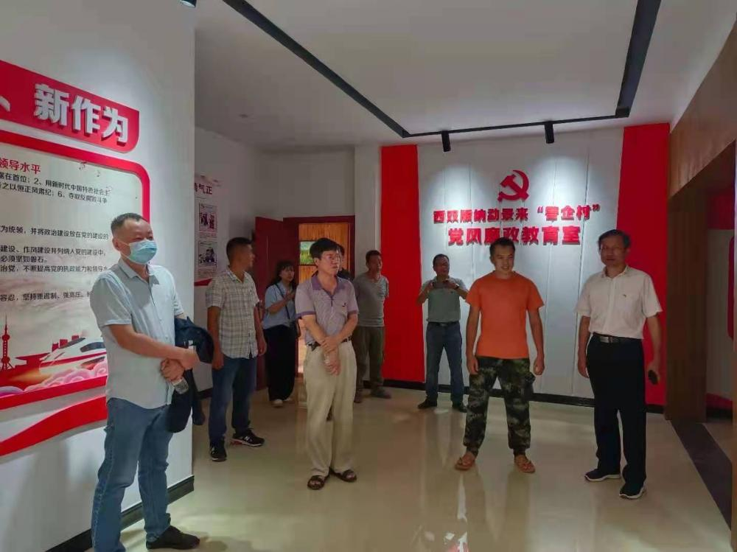
为深入贯彻落实习近平总书记系列重要指示精神和中央、省委、州委、县委的重要部署，坚持以党的政治建设为统领，以乡村振兴为目标、强边固防为根本任务、基层治理为核心，坚定信心、攻坚克难、同舟共济、精准施策，充分发挥党建引领的示范带动作用，在全县形成“比学赶超抓党建、奋勇争先强党建”的良好工作态势。根据中共勐海县委组织部《关于学习打洛镇抓党建促强边固防、促乡村振兴、促基层治理暨“四级联创”先进典型经验推进党建引领示范点创建工作的通知》（﹝2021﹞-169）要求，勐海县应急管理局党支部于9月15日组成调研学习团队共13人，先后到打洛镇“极边第一村”龙利小组、“边境第一寨”勐景莱小组观摩学习了抓党建促强边固防、促乡村振兴、促基层治理暨“四级联创”建设工作。
通知观摩学习，打洛镇创建的边境一线战斗堡垒村、先锋模范村、小康示范村、文化旅游村、生态文明村等一系列优秀典型和精神深深打动了参加调研学习的党员团队。此次实地观摩学习，通过互学互促、学习借鉴、交流提高，打洛镇边疆党建长廊的建设场面大大激励鼓舞了我局党员干部在发挥先锋模范带头作用上的热情决心。
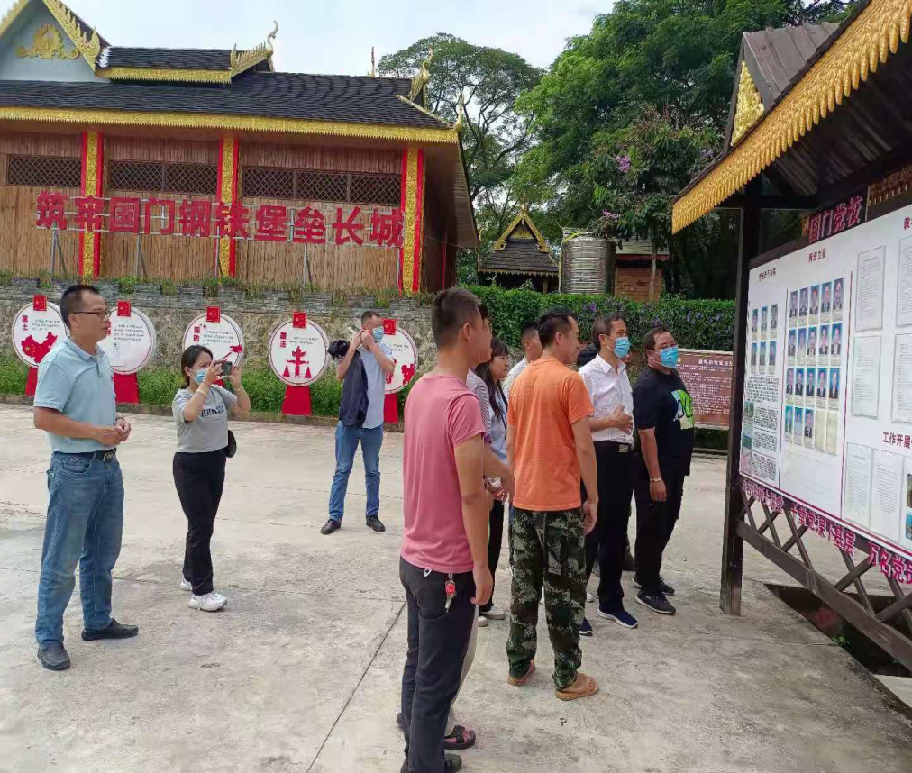
大家纷纷表示，要学习打洛镇创建系列先进典型的优秀品质和崇高精神，对标先进，更加牢固树立“四个意识”，坚定“四个自信”，做到“两个维护”，勇于担当作为，牢记初心使命，践行根本宗旨，更好地发挥共产党员的先锋模范作用；要把学习先进典型落实到实际行动中，体现在工作成效上，用心用情用力做好我局机关党建工作，推动应急管理和安全生产持续稳定向前发展。

